18 Hydref 2017

AT Comisiynydd yr Heddlu a Throseddu, y Prif Gwnstabl, y Dirprwy Brif Gwnstabl, y Prif Gwnstabl Cynorthwyol, y Cyfarwyddwr Cyllid, y Prif Swyddog Ariannol a’r Cyfarwyddwr Adnoddau

Copi at: Cymdeithas Prif Swyddogion yr Heddlu ac Uwch Swyddogion /Staff
Staff SCHTh
Y Wasg

Annwyl Syr/Fadam,
Cynhelir cyfarfod o Fwrdd Atebolrwydd Heddlu Dyfed-Powys ar ddydd Gwener 3 Tachwedd 2017 am 10:00 yn ystafell L1.17 yng Ngholeg Sir Benfro er mwyn trafod y materion ar yr agenda sydd ynghlwm. Mae hawl gan aelodau o’r Wasg a’r Cyhoedd fynychu’r cyfarfod hwn. Os ydych yn dymuno mynychu’r cyfarfod, gofynnir i chi gysylltu â SCHTh i’n hysbysu ymlaen llaw am unrhyw anghenion neu os ydych chi eisiau cyfrannu i’r cyfarfod drwy gyfrwng y Gymraeg.

Yr eiddoch yn gywir
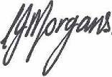

Carys Morgans
Pennaeth Staff

Amg.

AGENDA

- Croeso ac Ymddiheuriadau
- Cofnodion y Cyfarfod Atebolrwydd a gynhaliwyd ar 27 Gorffennaf 2017 a Materion yn Codi

- Cyflwyniad ar wefannau’r Heddlu a SCHTh

- Adroddiad Perfformiad yr Heddlu ar gyfer Chwarter 2

- Perfformiad ariannol yn ystod chwarter 2

- Diweddariad ar y Cynllun Heddlu a Throseddu, gan ganolbwyntio ar:
- Bodlonrwydd Dioddefwyr
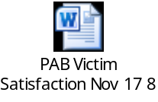
- Hyder y Cyhoedd

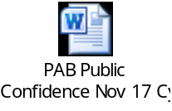
- Iechyd a Lles Sefydliadol
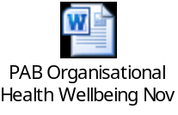

ch) AHEM
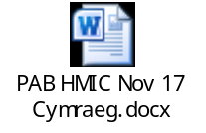
- Comisiwn Cwynion Annibynnol yr Heddlu
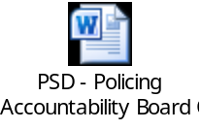
- Diweddariad am feysydd ffocws y Bwrdd Plismona yn ystod chwarter 2.

- Ystadau

- Adborth ar weithgarwch craffu
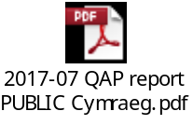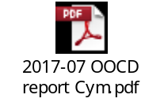
- Crynodeb o’r Camau Gweithredu a’r Risgiau sy’n deillio o’r Cyfarfod

- Unrhyw Fusnes Arall
Papyrau i ddilyn

